**МИНОБРНАУКИ РОССИИ**

**Санкт-Петербургский государственный**

**электротехнический университет**

**«ЛЭТИ» им. В.И. Ульянова (Ленина)**

**Кафедра математического обеспечения и применения ЭВМ**

отчет

**по лабораторной работе №1**

**по дисциплине «Цифровая обработка сигналов»**

Тема: Моделирование стандартных дискретных сигналов

|  |  |  |
| --- | --- | --- |
| Студент гр. 9381 |  | Колованов Р.А. |
| Студент гр. 9381 |  | Семенов А.Н. |
| Преподаватель |  | Середа А.-В. И. |

Санкт-Петербург

2022

**Цель работы.**

Изучить математическое описание стандартных дискретных сигналов и овладеть программными средствами их моделирования.

**Основные теоретические положения.**

Сигнал – это изменяющаяся во времени физическая величина, описываемая функцией времени. Один из параметров этой функции содержит информацию о другой физической величине.

Аналоговый сигнал – сигнал данных, у которого каждый из представленных параметров описывается функцией времени и непрерывным множеством возможных значений (рис. 0, а).

Дискретный сигнал – сигнал, который является прерывистым (в отличие от аналогового) и который изменяется во времени и принимает значения из некоторого конечного дискретного множества (рис. 0, б).

Дискретное время рассматривает значения переменных как происходящие в различных, отдельных точках времени. Зачастую эти точки равноудалены друг от друга и временное расстояние между ними называется периодом. То есть речь идет о значениях , где - период дискретизации.

Дискретное нормированное время – дискретное время, образованное равноудаленными точками с единичным временным расстоянием (с единичным периодом дискретизации). То есть речь идет о значениях (рис. 0, в).

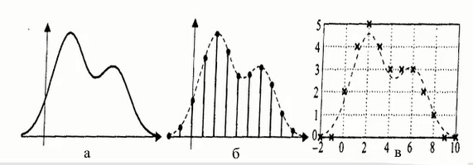

Рисунок 0. Графики сигналов.

Специальные виды детерминированных дискретных сигналов:

1. Единичный цифровой импульс:



1. Дискретный единичный скачок:



1. Дискретная экспоненциальная функция:



1. Дискретный комплексный гармонический сигнал:



**Постановка задачи.**

С помощью программных средств провести моделирование и анализ стандартных дискретных последовательностей. Результаты подкрепить соответствующими графиками и выводами.

**Выполнение работы.**

Исходные данные для лабораторной работы:

|  |  |  |
| --- | --- | --- |
| **Переменная** | **Назначение** | **Значение** |
|  | Номер бригады | 4 |
| N | Длина последовательности | 34 |
| T | Период дискретизации | 0.001 |
| a | Основание экспоненты | 0.82 |
| C | Амплитуда гармонического сигнала | 5 |
| (рад) | Частота гармонического сигнала |  |
| m | Задержка | 9 |

1. Смоделировать единичный цифровой импульс  с выводом графиков на интервале дискретного времени  и дискретного нормированного времени . Пояснить:

* Взаимосвязь между дискретным и дискретным нормированным временем;
* Различие между единичным цифровым импульсом и дельта-функцией.

Формула для единичного цифрового импульса:



Графики единичного цифрового импульса на интервале дискретного времени и дискретного нормированного времени представлены на рис. 1 и рис. 2 соответственно.

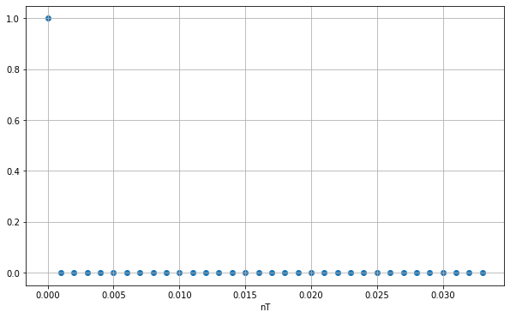

Рисунок 1 – График единичного цифрового импульса на интервале дискретного времени.

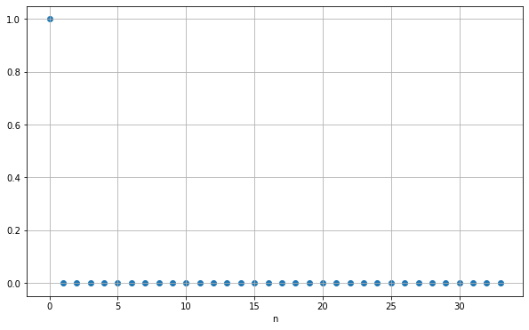

Рисунок 2 – График единичного цифрового импульса на интервале дискретного нормированного времени.

Значения  называют дискретным временем, а значения  – дискретным нормированным временем. То есть для дискретного нормированного времени период дискретизации равен единице.

Рассмотрим дельта-функцию, сравним ее с единичным цифровым импульсом и найдем различия между ними. Формула для дельта-функции:



Единичный цифровой импульс определен на дискретных моментах времени в то время, как дельта-функция является непрерывной. Значение дельта-функции в точке 0 равно бесконечности, а значение единичного цифрового импульса в точке 0 равно единице.

2. Смоделировать дискретный единичный скачок  с выводом графиков на интервале дискретного времени  и дискретного нормированного времени . Пояснить:

* Соответствие между дискретным и аналоговым единичными скачками;
* Чему равна частота дискретизации дискретного единичного скачка.

Формула для дискретного единичного скачка:



Графики дискретного единичного скачка на интервале дискретного времени и дискретного нормированного времени представлены на рис. 3 и рис. 4 соответственно.

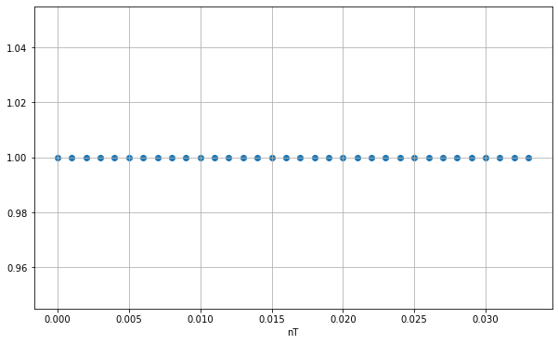

Рисунок 3 – График дискретного единичного скачка на интервале дискретного нормированного времени.

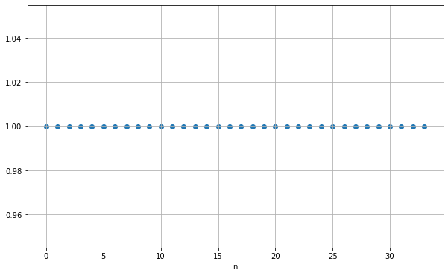

Рисунок 4 – График дискретного единичного скачка на интервале дискретного нормированного времени.

Соответствие между дискретным и аналоговым можно представить в виде следующей формулы:



Частота дискретизации дискретного единичного скачка в данном случае равна .

3. Смоделировать дискретную экспоненциальную функцию  с выводом графиков на интервале дискретного времени  и дискретного нормированного времени . Пояснить соответствие между дискретной и аналоговой экспонентами.

Формула для дискретной экспоненциальной функции:



Графики дискретной экспоненциальной функции на интервале дискретного времени и дискретного нормированного времени представлены на рис. 5 и рис. 6 соответственно.

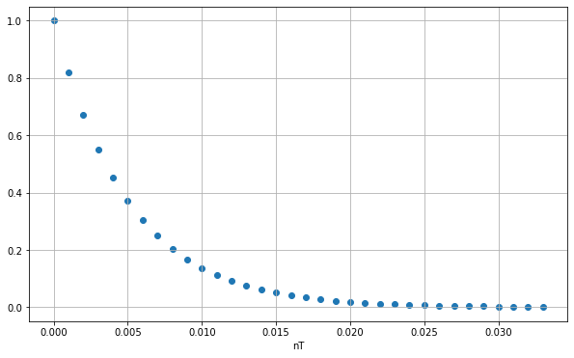

Рисунок 5 – График дискретной экспоненциальной функции на интервале дискретного нормированного времени.

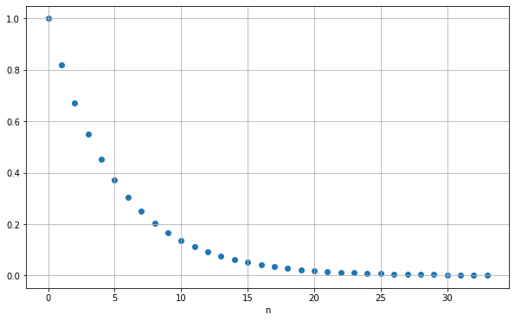

Рисунок 6 – График дискретной экспоненциальной функции на интервале дискретного нормированного времени.

Соответствие между дискретной и аналоговой экспонентами можно представить в виде следующей формулы:



4. Смоделировать дискретный комплексный гармонический сигнал  с выводом графиков вещественной и мнимой частей на интервале времени . Записать данный сигнал в виде комбинации двух вещественных последовательностей.

Формула для дискретного комплексного гармонического сигнала:



График дискретного комплексного гармонического сигнала на интервале дискретного нормированного времени представлен на рис. 7.

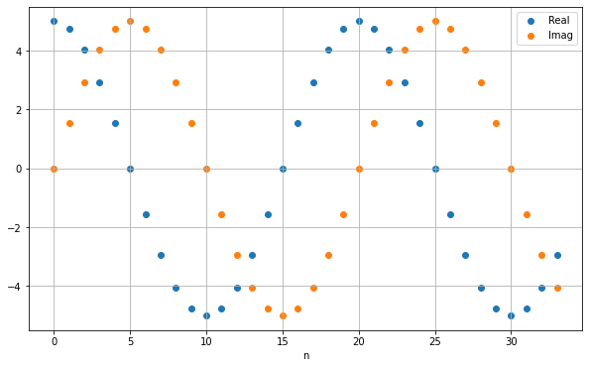

Рисунок 7 – График дискретного комплексного гармонического сигнала на интервале дискретного нормированного времени.

Запишем данный сигнал в виде двух вещественных последовательностей. Для этого воспользуемся формулой Эйлера:



5. Вывести графики последовательностей ,  и , задержанных на *m* отсчетов, на интервале времени . Записать формулы задержанных последовательностей.

Графики последовательностей ,  и , задержанных на *m* отсчетов, на интервале дискретного нормированного времени представлены на рис. 8, рис. 9 и рис. 10 соответственно.

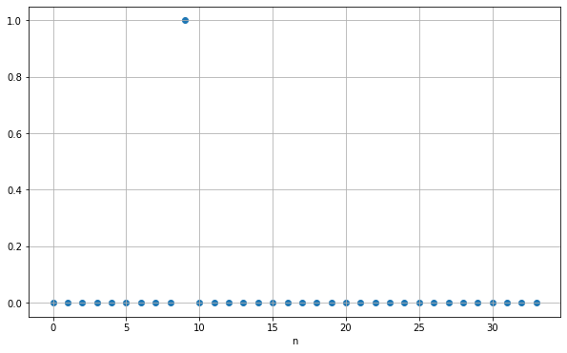

Рисунок 8 – График последовательности единичного цифрового импульса, задержанной на 9 отсчетов, на интервале дискретного нормированного времени.

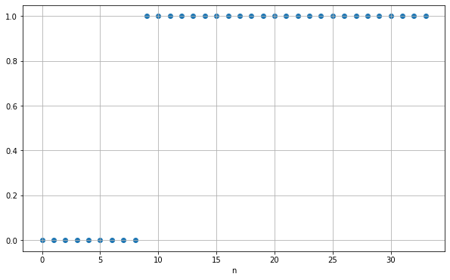

Рисунок 9 – График последовательности дискретного единичного скачка, задержанного на 9 отсчетов, на интервале дискретного нормированного времени.

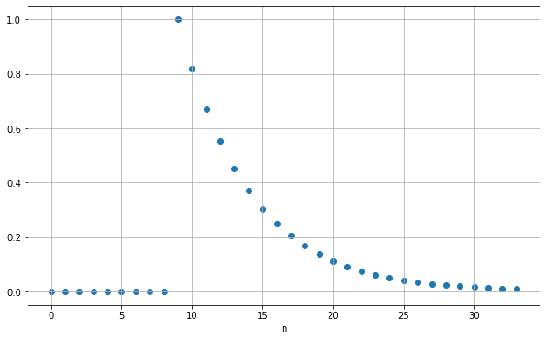

Рисунок 10 – График последовательности дискретной экспоненциальной функции, задержанной на 9 отсчетов, на интервале дискретного нормированного времени.

Запишем формулы задержанных последовательностей:



**Выводы.**

В процессе выполнения лабораторной работы было рассмотрено математическое описание стандартных дискретных сигналов и выполнено моделирование данных сигналов при помощи программных средств, а именно языка программирования Python и библиотек *numpy*, *matplotlib* и *cmath*.

Были рассмотрены и смоделированы следующие специальные виды детерминированных дискретных сигналов: единичный цифровой импульс, дискретный единичный скачок, дискретная экспоненциальная функция, дискретный комплексный гармонический сигнал; построены и проанализированы графики соответствующих сигналов на интервалах дискретного и дискретного нормированного времени.

Приложение А

исходный код программы

import math

import cmath

import numpy as np

import matplotlib.pyplot as plt

Nb = 4

N = 30 + Nb % 5

T = 0.0005 * (1 + Nb % 3)

a = (0.8 + 0.005 * Nb) * (-1) ** Nb

C = 1 + Nb % 5

w0 = math.pi / (6 + Nb % 5)

m = 5 + Nb % 5

print(Nb, N, T, a, C, w0, m)

n_values = np.linspace(0, (N - 1), N)

print(n_values)

def delta_d(k):

return 1 if k == 0 else 0

plt.figure(figsize=(10, 6))

plt.scatter(n_values * T, [delta_d(n) for n in n_values])

plt.xlabel("nT")

plt.grid()

plt.show()

plt.figure(figsize=(10, 6))

plt.scatter(n_values, [delta_d(n) for n in n_values])

plt.xlabel("n")

plt.grid()

plt.show()

def sigma_d(k):

return 1 if k >= 0 else 0

plt.figure(figsize=(10, 6))

plt.scatter(n_values * T, [sigma_d(n) for n in n_values])

plt.xlabel("nT")

plt.grid()

plt.show()

plt.figure(figsize=(10, 6))

plt.scatter(n_values, [sigma_d(n) for n in n_values])

plt.xlabel("n")

plt.grid()

plt.show()

fd = 1 / T

print(fd)

def s_1(k):

return a ** k if k >= 0 else 0

plt.figure(figsize=(10, 6))

plt.scatter(n_values * T, [s_1(n) for n in n_values])

plt.xlabel("nT")

plt.grid()

plt.show()

plt.figure(figsize=(10, 6))

plt.scatter(n_values, [s_1(n) for n in n_values])

plt.xlabel("n")

plt.grid()

plt.show()

def s_2(k):

return C * cmath.exp(complex(0, w0 * k))

plt.figure(figsize=(10, 6))

plt.scatter(n_values, [s_2(n).real for n in n_values], label="Real")

plt.scatter(n_values, [s_2(n).imag for n in n_values], label="Imag")

plt.xlabel("n")

plt.grid()

plt.legend()

plt.show()

plt.figure(figsize=(10, 6))

plt.scatter(n_values, [delta_d(n - m) for n in n_values])

plt.xlabel("n")

plt.grid()

plt.show()

plt.figure(figsize=(10, 6))

plt.scatter(n_values, [sigma_d(n - m) for n in n_values])

plt.xlabel("n")

plt.grid()

plt.show()

plt.figure(figsize=(10, 6))

plt.scatter(n_values, [s_1(n - m) for n in n_values])

plt.xlabel("n")

plt.grid()

plt.show()